***Конспект ООД по познавательному развитию (ФЭМП) в старшей группе***

***«Волшебное путешествие. Порядковый счет до 10.»***

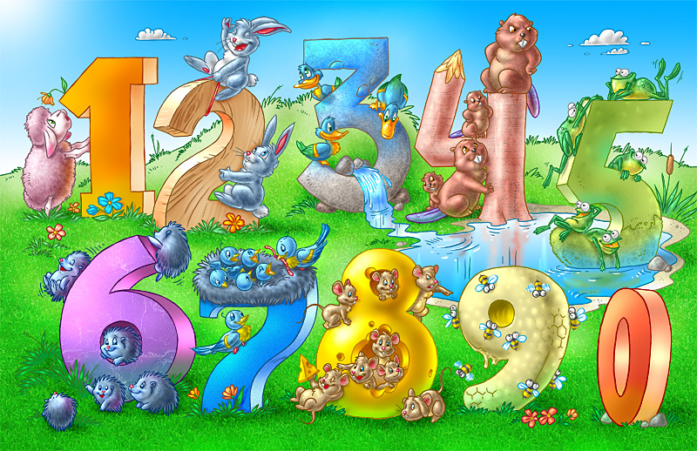

**Воспитатель:**

**Ф.С.Сагадуева**

**2019г.**

**Ход ООД:**

**1.Организационный момент**.

В круг широкий, вижу я,

Встали все мои друзья.

Мы сейчас пойдем направо, раз, два, три.

А теперь пойдем налево, раз, два, три.

В центре круга соберемся, раз, два, три.

И на место все вернемся, раз, два, три.

Улыбнемся, подмигнем,

И общаться мы начнём!

Дети выполняют упражнения в соответствии с текстом.

**2.Путешествие в волшебную страну.**

*Воспитатель:*Сегодня я приглашаю вас отправиться в путешествие. Путешествие будет не простое, а волшебное. В страну, где растёт необыкновенный цветок, который может исполнить любое желание. Как вы думаете, что это за цветок?

*Дети:*Это Цветик - Семицветик.

*Воспитатель:*Правильно, Цветик-Семицветик. Однажды в ту страну ворвался озорной ветер и разбросал лепестки волшебного цветка. Давайте мы с вами отправимся в путь и соберём все-все лепестки волшебного цветка. Но путь будет не лёгким. Вы готовы? *(ответы детей)*

Давайте отправимся в путь.

**3. Зрительная гимнастика:**   Надо нам зажмуриться.

Раз, два, три, четыре, пять

Можно глазки открывать.

Снова до пяти считаем,

Снова глазки закрываем.

Раз, два, три, четыре, пять

Открываем их опять.

А теперь всем вместе нужно

Поморгать глазами дружно.

Вправо - влево посмотрите,

Вниз и вверх все поглядите.

*Воспитатель:* Ой, посмотрите, а вот и первый лепесток. Какого он цвета?

*Дети:* Лепесток **красного** цвета.

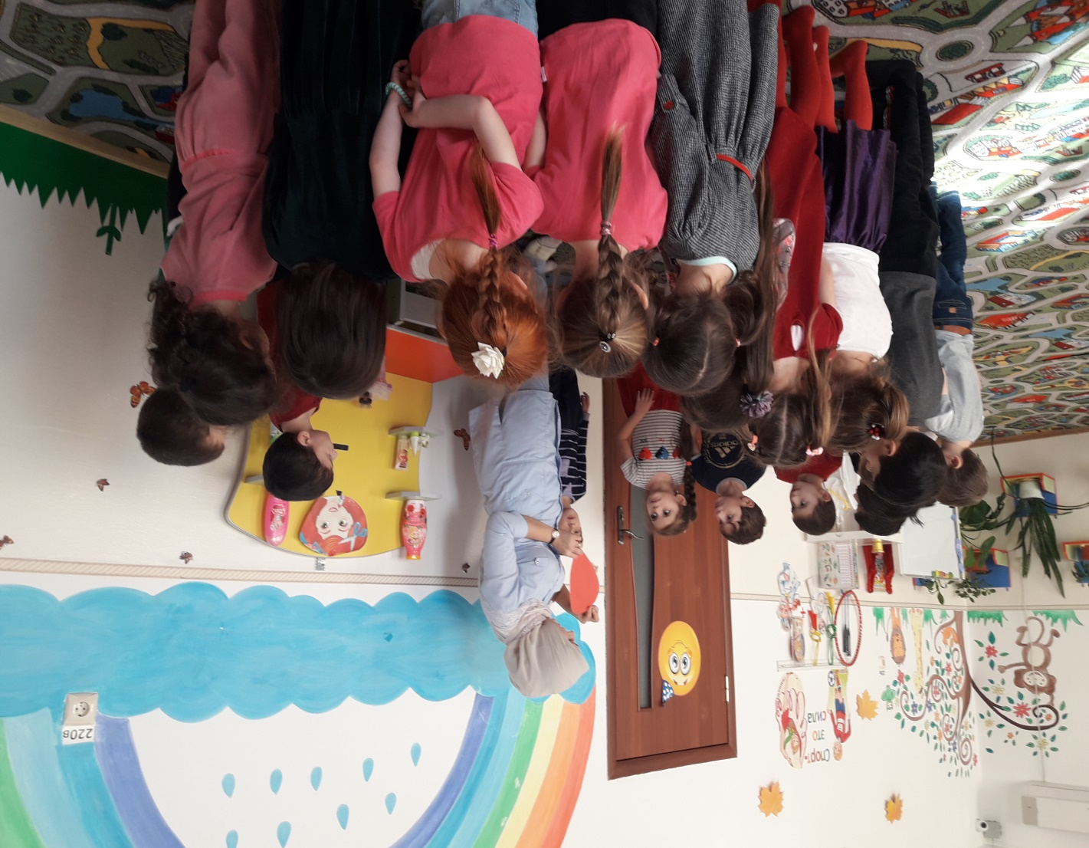

*Воспитатель:* Идем дальше. Смотрите, мы оказались на поляне геометрических фигур! Видите, все фигуры перепутаны.

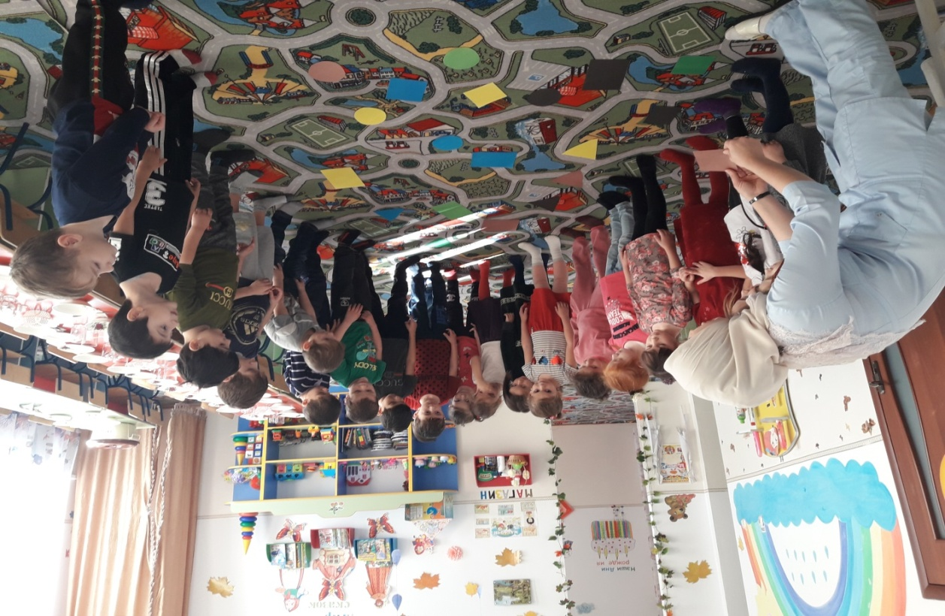

На какие группы можно разделить эти фигуры?

*Дети:* По цвету, по форме, по величине.

*Воспитатель:* Ребята, давайте разделимся на три команды: первая команда будет собирать фигуры красного цвета, вторая- желтого, третья – синего. Молодцы! А как мы можем еще разобрать фигуры?

*Дети:* По форме и величине.

*Воспитатель:* А теперь разберите по форме. Молодцы! А сейчас по величине. Итак, сколько групп у вас получилось?

*Дети:* Три.  
*Воспитатель:* Назовите их.

*Дети:* По форме, по цвету, по размеру.

*Воспитатель:* Молодцы! Привели поляну в порядок. Едем дальше! (Дети замечают среди фигур оранжевый лепесток)

*Дети:* Посмотрите, вот ещё один лепесток – **оранжевый.**

*Воспитатель:* Здорово ребята, у нас уже два лепестка. А на нем написано задание – Игровое задание со счетными палочками.

1. Постройте фигуру, у которой 3 угла и 3 стороны (треугольник).

2. Постройте фигуру, у которой все стороны равны (квадрат).

3. Постройте фигуру, у которой 2 стороны длинные и 2 стороны короткие (прямоугольник).

4. Постройте фигуру, у которой 5 углов и 5 сторон (пятиугольник).

5. Постройте фигуру из трех палочек. Что получилось? (треугольник).

6. Дети выполняют задание и находят третий – **жёлтый** лепесток.

*Воспитатель: (звук ветра)*Дети, что-то ветер опять начинает дуть.

Ветер, ветер, дуй сильнее, чтобы стало веселее.

Ну-ка, ветер, не зевай, лучше с нами поиграй.

Игра с мячом «Бросай – лови, быстро назови» *(Воспитатель бросает детям мяч и задаёт вопрос.)*

- Какой будет завтра день недели? *(вторник)*

- Какой сегодня день недели? *(понедельник)*

- Как называется последний рабочий день? *(пятница)*

- Как называются выходные дни? *(суббота, воскресенье)*

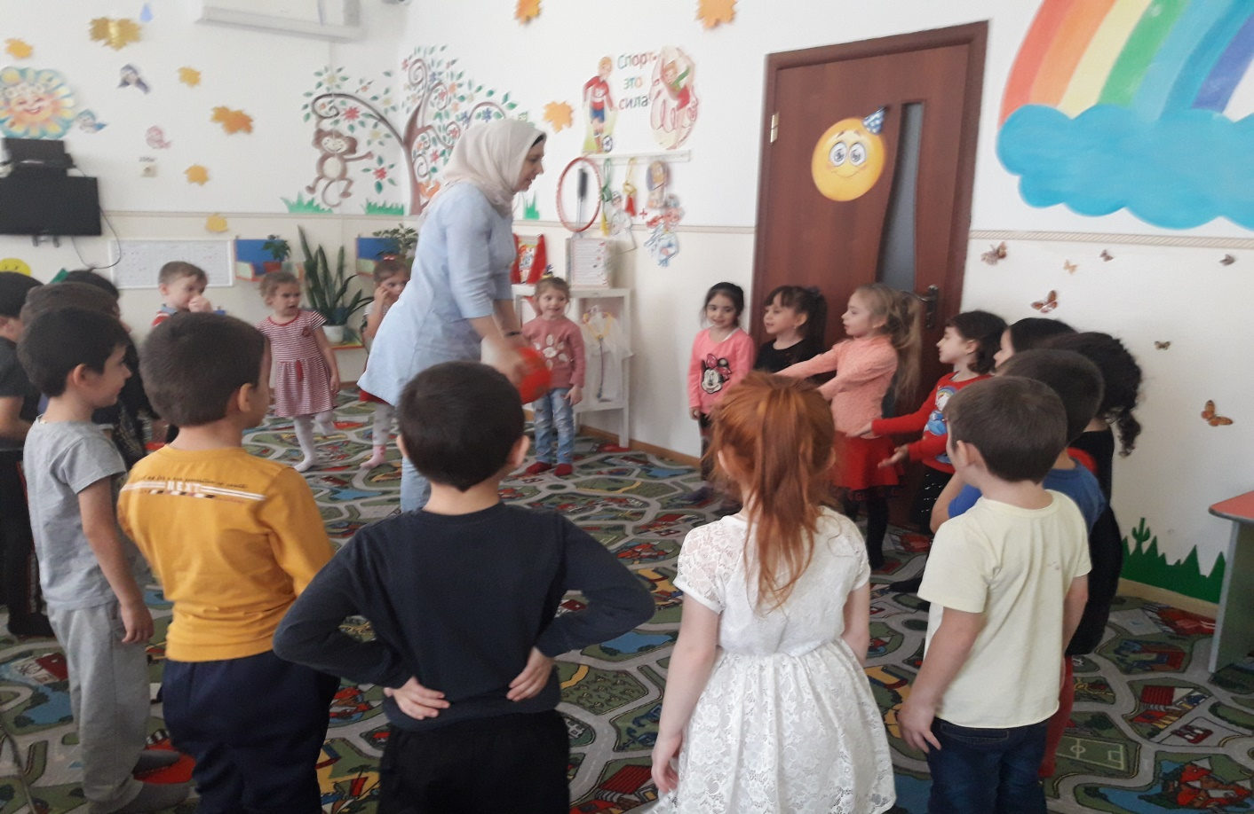

- Назовите третий день недели.*(среда)*

- Назовите пятый день недели.

- Какие времена года знаете?

- Какое время года сейчас?

- Спим мы ночью, а делаем зарядку….*(утром)*

- Луна светит ночью. А солнце….*(днем)*

- Когда ваши мамы и папы приходят с работы? *(вечером)*

- Ужинаем мы вечером, а спим…*(ночью)*

*Воспитатель:* Дети посмотрите, пока мы играли, ветер нам принёс ещё один лепесток. Какого он цвета?

*Дети:* Лепесток **голубого** цвета.

Звучит музыка: спор зверей.

*Воспитатель:*Ой, слышите, кто-то спорит. Да это же зайки, у каждого из них номер  и им  надо стать по порядку. Они никак не могут разобраться. Дети, вы сможете им помочь?  *(Ответы детей)*

У каждого ребёнок карточки с номерами  от 1 до 10.

задание: *«Угадай числа»*.

Я буду называть вам числа, а вы, взяв нужную карточку с цифрами, покажите какое число больше названного на 1.

- Какое число стоит перед числом 7?

- Какое число стоит перед числом 9?

- какое число стоит перед числом 3?

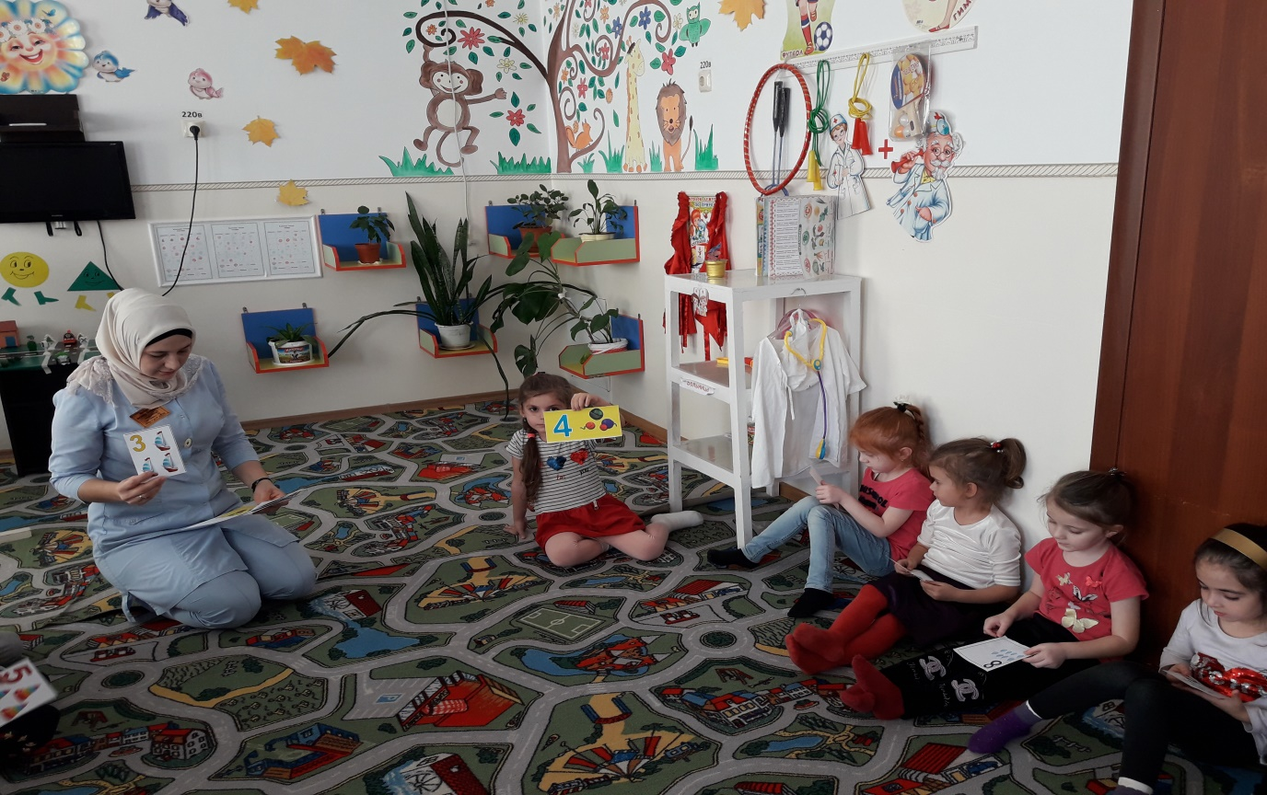

*Воспитатель:*Замечательно вы справились с этим заданием.

В одном из конвертов дети находят ещё один лепесток **зеленого** цвета.

**4.Физкультминутка**

Любопытная Варвара (Дети поднимают и опускают плечи.)

Смотрит влево, (Дети поворачивают корпус влево.)

Смотрит вправо, (Дети поворачивают корпус вправо.)

Смотрит вверх, (Поднимают голову вверх.)

Смотрит вниз, (Опускают голову.)

Чуть присела на карниз, (Делают полуприседания.)

А с него свалилась вниз. (Резко приседают.)

*Воспитатель:* Дети, кто посчитает, сколько лепестков мы уже нашли?

*Дети:* Мы нашли пять лепестков.

*Воспитатель:* А сколько всего лепестков у Цветика – Семицветика?

*Дети:* У Цветика – Семицветика всего семь лепестков.

*Воспитатель:* Так сколько ещё нам надо найти лепестков?

*Дети:* Нам надо найти ещё два лепестка.

*Воспитатель*: Отправляемся дальше. Нас ждет новое задание.

**5. Математические загадки.**

Высоко задравши нос

Заяц шесть морковок нёс,

Споткнулся и упал –

Две морковки потерял.

Сколько морковок у зайца осталось?  (4)

Шесть веселых медвежат

За малиной в лес спешат.

Но один малыш устал,

От товарищей отстал.

А теперь ответ найди:

Сколько мишек впереди? (5)

Три зайчонка, пять ежат

 Ходят вместе в детский сад.

 Посчитать мы вас попросим,

 Сколько малышей в саду?(8)

Три яблока из сада Ежик притащил,

Самое румяное Белке подарил!

С радостью подарок получила Белка.

Сосчитайте яблоки у Ежа в тарелке. (2)

*Воспитатель:* А вот и ещё один лепесток. Какого он цвета.

*Дети:*Лепесток **синего** цвета.

*Воспитатель:*Дети, сколько лепестков нам ещё не хватает.

*Дети:*Нам не хватает одного лепестка.

*Воспитатель:*Дети посмотрите, а здесь ещё какая –то коробка. Как же его нам открыть? Ой, а на коробке задание – посчитать до 10 и обратно.

*Дети считают.*

Дети открывают коробку и находят там последний **фиолетовый** лепесток.

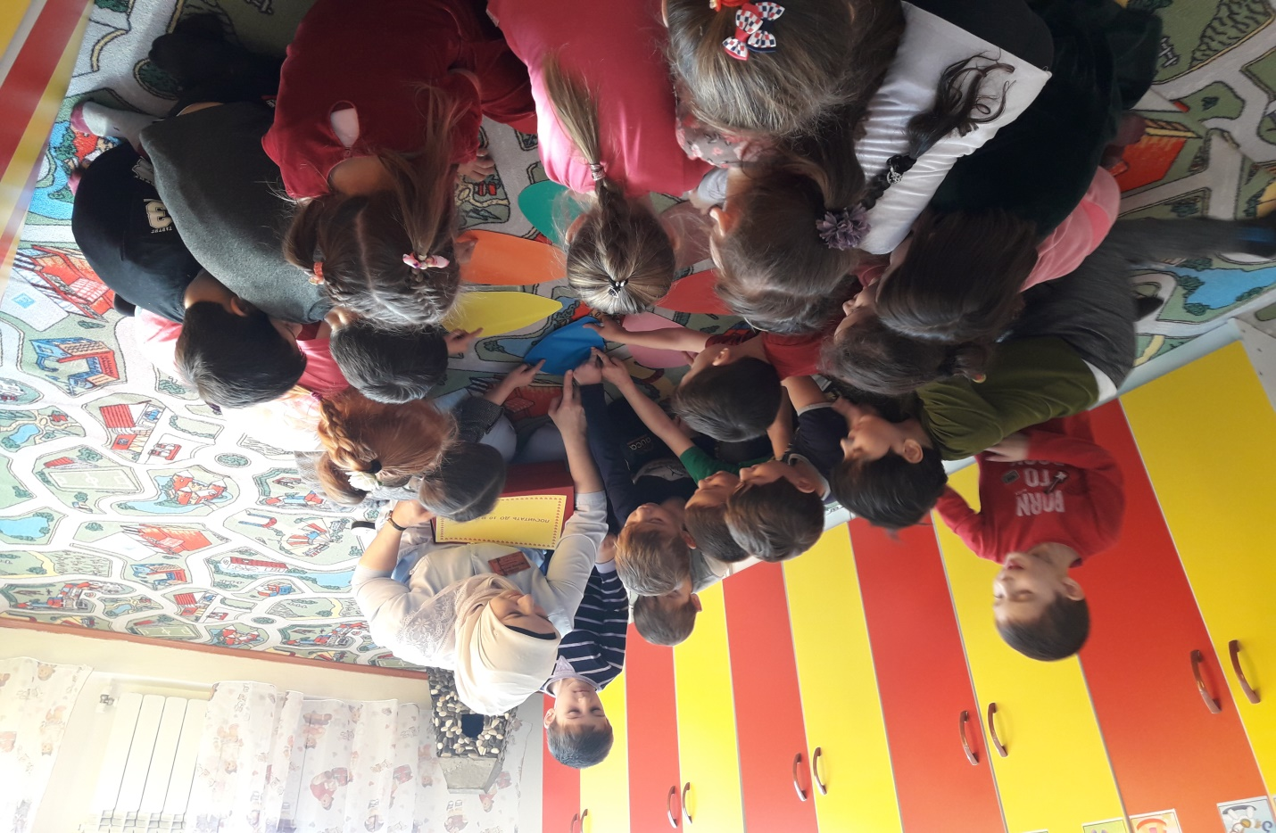

Они складывают из всех лепестков Цветик – Семицветик.

*Воспитатель*: Вот и отыскали мы с вами все лепестки.

**6. Рефлексия:**

*Воспитатель:* Дети, вам понравилось наше путешествие?  (Ответы детей)

- Что больше всего вам понравилось во время путешествия? (Ответы детей)

- Какое задание для вас оказалось самым сложным? (Ответы детей)

- Спасибо вам. Вы так много знаете, были внимательными, сообразительными, помогали друг другу, поэтому вы так хорошо справились со всеми заданиями, которые встречались нам во время путешествия. Я думаю, что вы всегда так будете стараться.